- BÖLÜM |  | DERS İLE İLGİLİ BİLGİLER
DERS |  | TÜRKÇE
SINIF |  | 6-A
ÜNİTE/KONU |  | DİLİMİZİN ZENGİNLİKLERİ | TÜRK DİL KURUMU SUNAR/ KAŞIK
SÜRE |  | 8 ders saati
TARİH |  | 06/14--X-2025
OKUMA |  | T.O.6.1. Okumada materyal seçimini yönetebilme  T.O.6.2. Sesli ve sessiz okurken akıcı okuma unsurlarını yönetebilme  T.O.6.3. Okumada strateji ve yöntem seçimlerini yönetebilme  T.O.6.4. Okuyacağı metnin içeriğine yönelik tahminde bulunabilme  T.O.6.5. Metinde geçen anlamını bilmediği söz varlığı unsurlarının anlamını tahmin edebilme T.O.6.6. Metnin yüzey anlamını belirleyebilme
KONUŞMA |  | T.K.6.1. Konuşma sürecini yönetebilme  T.K.6.2. Konuşma yöntem ve tekniklerine yönelik seçimlerini yönetebilme  T.K.6.3. Konuşmasında amaç ve içeriğe yönelik seçimlerini yönetebilme  T.K.6.9. Konuşmasında sesini uygun şekilde kullanabilme  T.K.6.22. Konuşmasını zenginleştirecek biçimde söz varlığını kullanabilme
YAZMA |  | T.Y.6.1. Yazma sürecini yönetebilme  T.Y.6.2. Yazma strateji, yöntem ve tekniklerine yönelik seçimlerini yönetebilme  T.Y.6.3. Yazısında içerik ve yapıya yönelik seçimlerini yönetebilme  T.Y.6.18. Yazısını zenginleştirecek biçimde söz varlığını kullanabilme  T.Y.6.21. Yazım kuralları ve noktalama işaretlerini uygulayabilme
DİNLEME İZLEME |  | T.D.6.1. Dinlemede/izlemede materyal seçimini yönetebilme  T.D.6.2. Dinlemede/izlemede strateji ve yöntem seçimlerini yönetebilme  T.D.6.4. Dinlediğinde/izlediğinde geçen anlamını bilmediği söz varlığı unsurlarının anlamını tahmin edebilme  T.D.6.5. Dinlediğinin/izlediğinin yüzey anlamını belirleyebilme  T.D.6.15. Bilgilendirici metinde anahtar kelimeleri belirlemeye yönelik çözümleme yapabilme
DEĞERLER |  | D4. Dostluk, D7. Estetik, D14. Saygı, D16. Sorumluluk, D19. Vatanseverlik
FARKLILAŞTIRMA |  | ZENGİNLEŞTİRME: "Dilimizin Zenginlikleri" Panosu: Öğrenciler, metinde ve araştırmaları sırasında öğrendikleri deyim, atasözü ve ilginç kelimeleri sınıf panosunda sergileyebilir. Bu, sınıf genelinde bir söz varlığı farkındalığı oluşturur ve dil zenginliğine dikkat çeker.  DESTEKLEME: Dinleme İçerik Özeti: Öğrencilerin dinledikleri metni anlamakta zorlandıkları kısımları belirlemek ve bu kısımları öğretmen rehberliğinde kısa cümlelerle özetlemelerini sağlamak için bir etkinlik yapılabilir.
SOSYAL DUYGUSAL ÖĞRENME BEC. |  | SDB1.1. Kendini Tanıma (Öz Farkındalık Becerisi), SDB1.2. Kendini Düzenleme (Öz Düzenleme Becerisi), SDB1.3. Kendini Uyarlama (Öz Yansıtma Becerisi), SDB2.1. İletişim, SDB2.2. İş Birliği, SDB3.2. Esneklik.
OKUR YAZARLIK |  | OB1. Bilgi Okuryazarlığı, OB2. Dijital Okuryazarlık, OB4. Görsel Okuryazarlık, OB5. Kültür Okuryazarlığı, OB7. Veri Okuryazarlığı
ÖĞRENME KANITLARI |  | Yeni Kelime Kullanımı Dereceli Puanlama Anahtarı: Öğrencilerin dinleme metninden öğrendikleri yeni kelimeleri (karsanbaç, pekmez vb.) kendi cümleleri içinde doğru ve anlamlı bir şekilde kullanma becerilerini değerlendirir.  Dinleme Becerisini Değerlendirme Kontrol Listesi: Öğrencilerin dinleme sürecindeki odaklanma, not alma ve önemli bilgileri ayırt etme becerilerini değerlendirir. Bu liste, öğrencinin dinleme sürecine ne kadar aktif katıldığını kontrol etmeye yardımcı olur.
DEĞERLER |  | D4. Dostluk, D7. Estetik, D14. Saygı, D16. Sorumluluk, D19. Vatanseverlik
BELİRLİ GÜN VE HAFTALAR |  | 15 TEMMUZ MİLLİ BİRLİK ve DEMOKRASİ GÜNÜ
OKUL TEMELLİ PLANLAMA |  | 15-16-17 EKİM  ÜRETİM ZAMANI  YAZMA VE KONUŞMA ETKİNLİKLERİ YAPILACAK.  1. TEMA DEĞERLENDİRME YAPILACAK.
 | Gülcan AKSAN  Türkçe öğretmen |  |  | 06/14--X-2025  Fatih GÜNGÖR/ okul müdürü
6-A SINIFI GÜNLÜK DERS PLANI

E T K İ N L İ K Ç A L I Ş M A L A R I
Haydi Başlayalım
Hiç “karsanbaç” yediniz mi? Sizce nasıl ve neyle yapılıyor? Söyleyiniz.
Evet yedim. Karsanbaç, temiz kar ya da rendelenmiş buzun üstüne pekmez veya meyve şurubu dökülerek yapılır.
Hem yemek yerken hem de bir halk oyunu oynarken kullanılabilen bir eşya söyleyiniz.
Kaşık
Yandaki karekodu okutunuz ve içeriği dikkat dağıtıcı hareketlerden kaçınarak dinleyiniz. İçeriği dinlerken açıklayıcı metin unsurlarını dikkate alarak önemli gördüğünüz yerleri ve anlamını bilmediğiniz kelime/kelime gruplarını defterinize not ediniz. Dinleme sürecinizi “Değerlendirelim” bölümündeki ölçütleri kullanarak değerlendiriniz.

Türk dil kurumu sunar dinleme metni You tube linki: https://youtu.be/nebdTaWtl90?si=w4qoFKl97gsiAwJA

Önemli noktalar: karsanbaç/kar pekmezi, kaşığın türleri (tahta, kalaylı bakır), kaşık havası ve “kaşık çalmak/sallamak” deyimleri; eskiden çatalın yaygın olmadığı bilgisi.
Bilmediğim/yeniler: kalaylanmış, prodüktör, derlemeci, hasır.
Dinlerken dikkatim iyiydi; önemli yerleri not aldım, bilmediğim kelimeleri sözlükle kontrol edeceğim.

Değerlendirelim
A. Dinleme sürecinizi aşağıdaki yıldızlı puan çizelgesini kullanarak değerlendiriniz. Ölçütteki her bir davranışı gerçekleştirme durumunuza göre yıldızlarınızı yay ayraç içine çiziniz.
(4) Dinlemeden önce not almak için gerekli malzemeleri hazır bulundurdum.
(5) Dinleme sürecinde dikkatimi konuya yoğunlaştırabildim.
(5) Dinleme sürecinde uygun oturuş pozisyonundaydım.
(4) Dinleme sırasında önemli gördüğüm yerleri not aldım.
B. Topladığınız yıldızları hesaplayarak aşağıdaki ifadeleri tamamlayınız.
Topladığım yıldız sayısı 18
Kendime söz: Sonraki çalışmalar için notlarımı daha düzenli ve kısa tutmaya gayret edeceğim.
Kendime aferin: dikkatimi toplama konusunda çok iyiyim.

Anlayalım 1: A. İçeriği anlamını bilmediğiniz kelime/kelime gruplarını belirlemek üzere bir kez daha dinleyiniz. Bu sırada ilk dinlemenizde kullandığınız yöntemi dilerseniz tekrar kullanabilirsiniz. Belirlediğiniz kelime/kelime gruplarını defterinize yazınız.
Belirlediklerim: karsanbaç, kalaylanmış, prodüktör, derlemeci, kaşık çalmak/kaşık sallamak, hasır.
B: Defterinize yazdığınız kelime/kelime gruplarını aşağıdaki tabloya göre puanlayınız. Puanları belirlediğiniz kelime/kelime gruplarının yanına yazınız.
Bu kelimeyi... PUAN
İlk defa duydum. 1
Duydum ama anlamını bilmiyorum. 2
Duydum ve anlamını tahmin edebilirim. 3
Anlamını bir başkasına anlatacak kadar iyi biliyorum. 4
Karsanbaç (3) • kalaylanmış (2) • prodüktör (2) • derlemeci (2) • kaşık çalmak/kaşık sallamak (4) • hasır (3)
C. 3 puan verdiğiniz kelime/kelime gruplarına yönelik tahminlerinizi defterinize yazınız ve tahminlerinizin doğruluğunu TDK Güncel Türkçe Sözlük ‘ten kontrol ediniz. 1 ve 2 puan verdiğiniz kelime/kelime gruplarının anlamlarını yine sözlükten bularak defterinize yazınız.
4 puan verdiğiniz kelime/kelime gruplarını ise defterinizde birer cümlede kullanınız.
3 puan:
• karsanbaç: “Kar/buz üstüne pekmez dökülerek yapılan serin tatlı.”
• hasır: “Saz/sazlık otlarından örülen, sepet ve şapka yapılan örgü.”
1–2 puan:
• kalaylanmış: “Bakır eşyanın içinin kalay ile kaplanmış hâli.”
• prodüktör: “Yapımcı.”
• derlemeci: “Halk türküsü/sözü toplayan kişi.”
4 puan (cümle):
• “Düğünde kaşık salladık.” / “Çorbaya kaşık çaldım.”

Anlayalım 2 A: Dinlediğiniz içerikten hareketle “kaşık” kelimesini 1 numaralı bölümde kendi ifadelerinizle tanımlayınız. 2 numaralı bölümde bu kelimeyi bir cümle içinde kullanınız. 3 numaralı bölümde bu kelimenin aklınıza getirdiği kelime/kelime gruplarını yazınız. 4 numaralı bölümde ise kelimeyi anlatan bir görsel çiziniz.
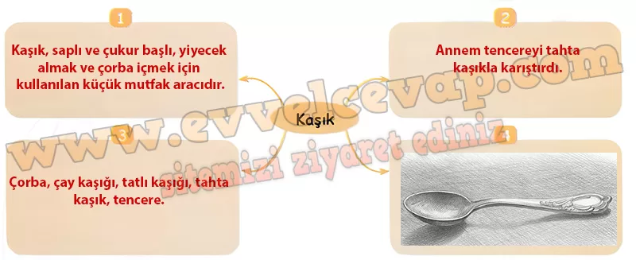
B: Etkinliğin “a” maddesindeki yapıyı “karsanbaç, pekmez, oyun havası” kelime/kelime grupları için defterinizde uygulayınız.
Karsanbaç
Tanım: Kar ya da rendelenmiş buzun üstüne pekmez/şerbet dökülerek yapılan serin tatlıdır.
Cümle: Yazın karsanbaç yiyince çok serinledim.
Çağrışımlar: kar, buz, kepçe, pekmez, kâse.
Görsel: Defterime kâse içinde buz ve üstüne dökülen pekmezi çizdim.

Pekmez
Tanım: Üzüm, dut gibi meyve sularının kaynatılıp koyulaştırılmasıyla yapılan tatlı şuruptur.
Cümle: Annem ekmeğe pekmez sürdü.
Çağrışımlar: üzüm, dut, şıra, kazan, kavanoz.
Görsel: Defterime buharlı bir kazan ve yanında pekmez kavanozu çizdim.

Oyun havası
Tanım: Halk oyunları için çalınan, ritmi belirgin hareketli ezgidir.
Cümle: Zeybek oyun havası başlayınca herkes coşkuyla alkışladı.
Çağrışımlar: davul, zurna, ritim, horon, halay.
Görsel: Defterime davul–zurna ve dans eden figürler çizdim.

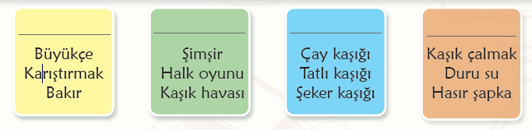
Anlayalım 3 A: Aşağıdaki kartlarda dinlediğiniz içerik ile ilgili anahtar kelimelere ait bazı ipuçları verilmiştir. Bu ipuçlarından hareketle anahtar kelimeleri bulunuz ve kartların başına yazınız.

1. Demir kaşık 2. Tahta kaşık 3. Kaşık çeşitleri 4. Kaşık sallamak

B. İzlediğiniz içerik ile ilgili iki anahtar kelime de siz belirleyiniz ve etkinliğin “a” maddesinden hareketle yan tarafta verilen kartlara ipuçlarınızı yazınız. İpuçlarını sıra arkadaşınıza söyleyerek ondan anahtar kelimeleri tahmin etmesini isteyiniz.
Kart 1 ipuçları: Kar/buz • Üzerine pekmez dökülür • Yazın serin tatlı.
Kart 2 ipuçları: Üzüm/dut şırası • Kaynatılıp koyulaşır • Şurup, kavanoz.
C: Arkadaşınızın tahminlerinden sonra her kart için hangi anahtar kelimeyi seçtiğinizi nedeniyle açıklayınız.
Kart 1 anahtar kelime: Karsanbaç. Çünkü içerikte “kar pekmezi/karsanbaç” ayrıntılı anlatıldı ve kaşıkla yenildiği söylendi.
Kart 2 anahtar kelime: Pekmez. Çünkü karsanbaçın temel malzemesi olarak geçti ve nasıl yapıldığı açıklandı.

Anlayalım 4 A Dinleme/izleme sırasında defterinize aldığınız notları gözden geçiriniz. Dinlediğiniz içeriği “metin yapılarının analizi ve bilgileri organize etme stratejisi ”ne göre aşağıdaki çalış ma kâğıdı üzerinde inceleyiniz.
Dinlediğiniz İçeriğin Konusu: Kaşık ve karsanbaç; kaşığın çeşitleri, kullanımı ve kaşıkla ilgili deyimler.
İçerikte konuya kısa ve ilgi çekici bir giriş yapılmış mı? Evet (Kar–karsanbaçla başlıyor.)
Açıklamayı detaylandırmak için nelerden yararlanılmış? Aşağıdakilerden uygun olanları işaretleyiniz. Siz de bu listeye “Diğer” seçeneğini kullanarak yeni maddeler ekleyebilirsiniz
Örnek verilmiş: Evet. (Çay/çorba/tatlı kaşığı)
Tanım yapılmış: Evet. (Kaşığın tanımı)
Sayısal veriler: Hayır.
Sebep–sonuç: Evet. (Çatal yoktu → yemekler kaşıkla yenirdi)
Alt başlıklar: Hayır.
Geçmişe bağ: Evet. (Isparta köy düğünü anısı)
Diğer: Evet – deyim ve atasözleri, şiir dizesi örnekleri.
Sonuç bölümünde ana fikir dikkat çekici bir şekilde vurgulanmış mı? Evet (Kaşıktan ve kaşıkla ilgili sözlerden söz edildi diyerek bitirdi.)
B: Metni dinlerken not almanın dinleme becerinizi ne yönde etkilediğini uygun kartı seçerek değerlendiriniz ve gerekçenizi sözlü olarak açıklayınız.

Not almak dikkatimi topladı, anahtar kelimeleri kaçırmadım. Sonradan hatırlayıp soruları kolayca cevapladım.

Anlayalım 5 A. Öğretmeninizin rehberliğinde iki gruba ayrılınız. Birinci grup soru, ikinci grup cevap grubu olacaktır. Grubunuzla aşağıdaki yönergeleri uygulayınız.
Grubumuzda görevleri paylaştık; metni birlikte okuyup not aldık.
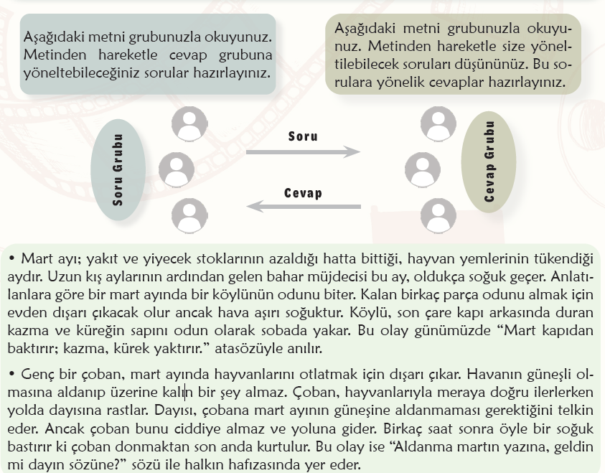

B. Soru grubu olarak hazırladığınız soruları sorunuz. Cevap grubu olarak sorulan soruları aldığınız notlardan hareketle cevaplayınız.
S: Köylü neden sapları yaktı? C: Odunu bittiği ve hava çok soğuk olduğu için.
S: Dayının öğüdü neydi? C: Mart güneşine kanmamak.
S: Metnin iletisi nedir? C: Mart’ta tedbirli olmalıyız; büyüklerin sözünü dinlemeliyiz.
C. Gruplara ayrılarak metinden hazırlanan sorular üzerinden tartışmak, metni anlama becerinizi nasıl etkiledi? Aşağıdaki sayı doğrusu üzerinde bir değer vererek kendinizi değerlendiriniz.
Kendimi 9 ile değerlendiriyorum; tartışma metni daha iyi anlamama ve ayrıntıları hatırlamama yardım etti.

Anlatalım 1 A: Konuşmanızı planlamak üzere yan tarafta verilen görsel üzerindeki yönergeleri takip ederek ilerleyiniz.
Birinci aşamada konuşma amacınıza göre seçeneklerden birini seçiniz.
İkinci aşamada konuşmanızda hangi konudan söz edeceğinizi belirleyiniz
Son aşamada ise konuşmanızın türünü seçiniz.

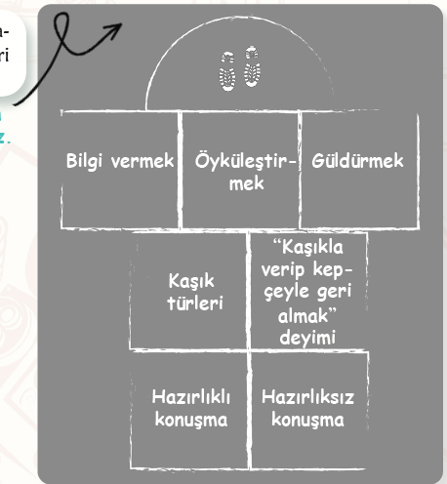
B: Son seçiminiz “Hazırlıksız konuşma” ise konuşmanızı diğer seçimlerinize uygun şekilde sınıfta yapınız, “Hazırlıklı konuşma” ise gelecek derse kadar diğer seçimlerinize uygun şekilde konuşmanıza hazırlanınız. Gelecek ders konuşmanızı sununuz.
“Merhaba, bugün kaşık türlerini kısaca tanıtıyorum. Evde en çok çay, tatlı, yemek ve çorba kaşığı kullanırız; tahta kaşık şimşirdendir, büyük bakır (kalaylı) kaşık tencerede karıştırmaya yarar. Kaşıkla ilgili ‘kaşıkla verip kepçeyle geri almak’ gibi deyimler de dilimizin zenginliğini gösterir. Dinlediğiniz için teşekkür ederim.”
C: Öğretmeninizin geri bildirimlerinden hareketle aşağıdaki soruları sözlü olarak cevaplayınız.
Konuşurken kendimi güçlü hissettiğim yönlerim neler? Sesim netti, örnek verdim ve kısa konuştum.
Sonraki konuşmalarımda güçlendirmek istediğim yönlerim neler? Daha yavaş konuşup göz teması kurmaya ve heyecanımı azaltmaya çalışacağım.

Anlatalım 2 A: Öğretmeninizin rehberliğinde arkadaşlarınızla gruplara ayrılınız. Grup arkadaşlarınızla aşağıdaki Nasrettin Hoca fıkralarından birini seçiniz ya da farklı bir Nasrettin Hoca fıkrası belirleyiniz.

Ya Tutarsa Kazan Doğurdu Kedi Buradaysa Ciğer Nerede? Diğer
“Kazan Doğurdu” fıkrasını seçtim.

B. Aşağıdakilerden birini seçerek fıkranızı buna göre düzenleyip anlatınız.
Fıkrayı fıkradaki bir karakter, nesne vb.nin bakış açısı ile anlatınız.
Ben kazanım; Hoca beni komşuya verdi. Sonra “kazan doğurdu” diye küçük bir tencereyle geri döndüm. Komşu sevindi; meğer plan varmış!
Fıkraya farklı bir karakter ekleyip fıkrayı düzenleyerek anlatınız.
Mahalle muhtarı olayı duyar ve “doğuran kazan bir gün ölür de” der. Komşu, hocanın “kazan öldü” sözünü duyunca itiraz edemez.
Fıkranın sonunu değiştirerek fıkrayı anlatınız.
Komşu, “Doğurdu diyorsan, ölmesi de normal.” deyip güler. Hoca da kazanı geri verir, birlikte çay içerler.

C. Etkinlik sona erdiğinde aşağıdaki soruları gerekçe belirterek cevaplayınız.
Etkinlikte en çok keyif aldığınız bölüm hangisiydi?
Fıkrayı kendimi kazanın yerine koyarak anlatmak çok eğlenceliydi.
Etkinlikte en çok zorlandığınız bölüm hangisiydi?
Olayı çok kısa ve net tutmakta zorlandım.
Etkinliğe yeniden katılsaydınız neleri değiştirirdiniz?
Daha canlı konuşur, küçük hareketlerle canlandırma yapardım.

Anlatalım 3 A: Yan tarafta verilen haber başlığında dikkatinizi çeken nedir? Temada öğrendiklerinizden hareketle söyleyiniz.
Başlıktaki “start verdi” yabancı bir kullanım; “Avrasya Maratonu başladı” demek daha doğru ve Türkçe olur.

B: RTÜK'ü (Radyo ve Televizyon Üst
Kurulu) daha önce duydunuz mu? Sizce bu kurulun görevleri neler olabilir? Tartışınız.
RTÜK, radyo–televizyon yayınlarını denetler; çocukları koruyan, dili ve yayın ilkelerini gözeten kurallar koyar ve gerekirse uyarı/ceza verir.
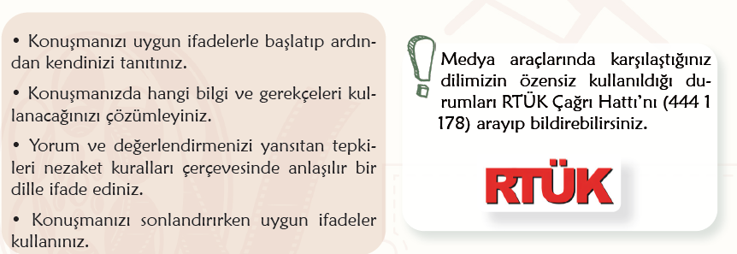
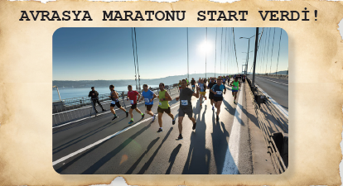
C: İkişerli gruplara ayrılınız. “RTÜK Çağrı Hattı'nın iletişim danışmanı” ve “şikâyeti oluşturan vatandaş” olmak üzere aranızda rol dağılımı yapınız. Haber başlığında dikkatinizi çeken durumdan hareketle aşağıdaki yönergelere uyarak bir telefon konuşması canlandırınız.

Danışman: “Merhaba, RTÜK Çağrı Hattı, ben Ayşe. Nasıl yardımcı olabilirim?”
Vatandaş: “Merhaba, ben Ali Yılmaz. Bir haber başlığıyla ilgili dilekçem olacak.”
Vatandaş: “Başlıkta ‘start verdi’ denmiş. Türkçede ‘başladı’ karşılığı varken yabancı sözcük kullanılması dilimiz için olumsuz örnek. Yayın: X Kanalı, dün 19.00 bülteni.”
Danışman: “Bilgileri kaydettim. Dilin doğru kullanımı yayın ilkelerimiz arasındadır; kuruluşa bildirim yapılacaktır.”
Vatandaş: “Duyarlılığınız için teşekkür ederim; çocukların da Türkçeyi doğru duymasını istiyorum.”
Danışman: “Geri bildiriminiz bizim için değerli, incelemeye alıyoruz.”
Danışman: “Başvurunuz alındı, iyi günler dilerim.”
Vatandaş: “Teşekkürler, iyi günler.”

Anlatalım 4: Temada işlediğiniz metinlerden ikisini seçiniz. Bu metinleri karşılaştıran bir konuşma yapınız. Konuşmanızda aşağıdaki sorulardan yararlanınız.
Metinlerin benzer ve farklı yönleri nelerdir?
Metinlere hâkim olan duygu / düşünce nedir?
Her iki metinde ortak olan kelimeler var mı? Varsa bunlar nelerdir?
Hangi metin size daha çok hitap etmektedir? Neden?
Ben “Bir Kelime Seyyahı” ile “Annem Yeryüzüydü Babam Gökyüzü” metinlerini karşılaştıracağım. İkisi de dil sevgisini ve büyüklerden öğrenmeyi anlatır.

Metinlerin benzer ve farklı yönleri nelerdir?
İkisi de dili ve sözleri değerli görür, öğretici mesaj verir. Farkı: İlki Kaşgarlı Mahmut’un merakını öykülerken, ikincisi yazarın çocukluk anılarını ve aile sıcaklığını anlatır.
Metinlere hakim olan duygu / düşünce nedir?
“Bir Kelime Seyyahı”nda merak ve araştırma öne çıkar. “Annem Yeryüzüydü Babam Gökyüzü”nde sevgi, minnet ve atasözlerinden ders alma duygusu vardır.
Her iki metinde ortak olan kelimeler var mı? Varsa bunlar nelerdir?
Evet var. “Türkçe, kelime, atasözü, deyim, bilgelik”.
Hangi metin size daha çok hitap etmektedir? Neden?
“Annem Yeryüzüydü Babam Gökyüzü” bana daha yakın; çünkü aile sevgisini ve günlük hayattan atasözü örneklerini sıcak bir dille veriyor.

Anlatalım 5 A. Öğretmeninizin rehberliğinde gruplara ayrılınız. Grup arkadaşlarınızla aşağıdaki başlangıç cümlelerinden birini seçiniz.
• Engin bir sabah uyandığında annesi ona “Ünaydın Enin” deyince bir şeylerin ters gittiğini anladı.
• Noktalama işaretleri, noktanın çok popüler olduğunu düşünüp onu kıskandılar.
• Mert kâğıda ya da ekrana yazı yazarken artık hiçbir şey silemediğini fark etti.
B. Seçtiğiniz başlangıç cümlesinden hareketle bir A4 kâğıdına sırayla cümleler yazarak grupça birer hikâye oluşturunuz. Hikâyenizi oluştururken aşağıdaki kelime bulutunda yer alan geçiş ve bağlantı ifadelerini kullanmaya, sizden önce kurulan cümleyle bağlantılı bir şekilde ilerlemeye özen gösteriniz.
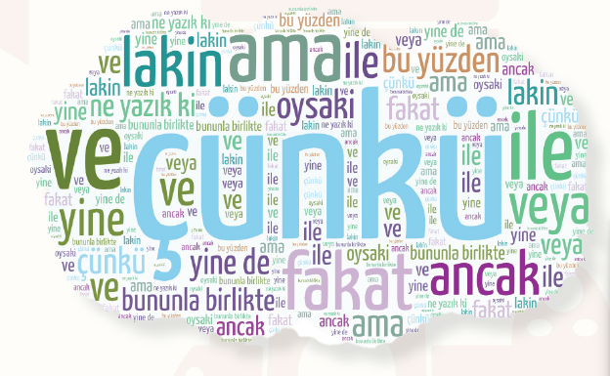
Önce virgül, “cümleleri ben nefeslendiriyorum” dedi. Sonra soru işareti, “merakı ben getiririm” diye ekledi. Ancak nokta, “hepimiz gerekli olduğumuz için cümle tamamlanır” dedi. Bunun üzerine birlikte bir metin yazdılar; çünkü yan yana gelince anlam açıldı. En sonunda hepsi anlaştı: “Bu yüzden en iyi metin, birlikte yazılandır.”
C. Etkinlik sonunda hikâyelerinizi sınıf panosunda sergileyiniz.

Anlatalım 6 : “Armudu taşlayalım / Dibini kışlayalım / Müsaade ederseniz / Mâniye başlayalım” İşte bir Hıdırellez eğlencesi daha başlıyor. Bu seneki tatilimizi beldemizdeki Hıdırellez eğlencesine denk getirdik. Bizimkiler sergileri gezerken ben bir anda mâni atışmasının ortasında buluverdim kendimi. “Armudu dişledim / Sapını gümüşledim / Ben yârimin adını / Gömleğime işledim” Bu kısa sözler çalgısız, müziksizdi ama sanki bir konserdeydim. Belki de ritim ile söylenmeleri bana böyle hissettirmişti. “Kolundaki saati / Sen kurma, ben kurayım / Lacivert elbisene / Ütüyü ben vurayım” Yöresel kıyafetleri ile teyzeler öyle tatlı atışıyorlardı ki uzun bir süre oradan ayrılamadım. Öyle ki diğer misafirler de benim gibi hayran kalmıştı bu dil ziyafetine. Mademki mâni ile başladık, mâni ile de bitirelim o zaman. Bu seferki mâni benden gelsin: “Asmada kara üzüm / Hoş geldin iki gözüm / Var sana bir çift sözüm / Mânidir benim özüm”
A. Yukarıdaki metinde “ki” nin geçtiği yerleri bulup sırasıyla numaralandırınız.
1) seneki 2) beldemizdeki 3) Bizimkiler
4) sanki 5) belki 6) Kolundaki
7) …atışıyorlardı ki 8) Öyle ki 9) Mademki
10) seferki
B. Bulduğunuz “ki ”leri kendinden önceki kelimeye ayrı ya da bitişik yazılma durumuna göre numaralarını kullanarak aşağıda gruplandırınız.
Ayrı Yazılanlar: 7, 8.
Bitişik Yazılanlar: 1, 2, 3, 4, 5, 6, 9, 10.
C. Aşağıdaki örnek cümleleri ve “ki” nin cümleye kattığı anlamları inceleyiniz. Cümlelerin altına “ki” nin aynı anlamda kullanıldığı birer örneği metinden seçerek yazınız.
• Benim kalemim kayboldu, seninkini alabilir miyim? (Kalem isminin yerini tutmuş.)
Metinden: “Bizimkiler sergileri gezerken…” (bizimki-ler: ismin yerini tutar)
• Bahçedeki çiçekleri sula. (Bulunma hâl eki ile kullanılarak çiçek ismini nitelemiştir.)
Metinden: “beldemizdeki Hıdırellez eğlencesi” (Hıdırellez’i niteleyen -ki)
• Eve zamanında gel ki törene yetişebilelim. (İki cümleyi bağlamış.)
Metinden: “Yöresel kıyafetleriyle teyzeler öyle tatlı atışıyorlardı ki uzun bir süre oradan ayrılamadım.” (iki bölümü bağlar)
• Zorluklar karşısında pes etmemeyi illaki öğrenecek. (Kalıplaşmış kullanımlarından biridir.)
Metinden: “Belki de ritim ile söylenmeleri bana böyle hissettirmişti.” (“belki” kalıplaşmış kullanım)

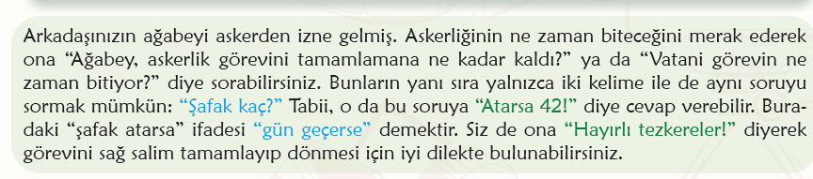
Anlatalım 7 A: Türkçemizin anlatım gücü ve zenginliğini yansıtan aşağıdaki metni okuyunuz.
B. Aşağıdaki durumlara uygun iyi dilek, temenni, dua vb. sözleri örnekteki gibi yazınız.
Yemek hazırlayan kişiye “Eline sağlık! / Ellerin dert görmesin.” deriz.
Bayram ziyaretinde büyüklerimize → “Bayramınız mübarek olsun.” / “Ellerinizden öperim.”
Bir tanıdığımız yolculuğa çıkacağında → “Hayırlı yolculuklar.” / “Yolun açık olsun.”
Bir oyunda birinci olan kişiye → “Tebrik ederim.” / “Helal olsun.”
Alışveriş yaptığımız kişiye → “Hayırlı işler.” / “Bereketli kazançlar.”
Komşumuzun bebeği doğduğunda → “Gözünüz aydın.” / “Allah analı babalı büyütsün.”
C. Seçtiğiniz kalıp sözlerden biri ile ilgili küçük bir karta açıklayıcı bir paragraf yazınız. Yazınızda aşağıdaki sorulardan ve yeni öğrendiğiniz söz varlığı unsurlarından yararlanınız.
“Güle güle kullan”, “İyi günlerde kullan.” Birinin yeni aldığı eşyayı iyi günlerde ve sevinçle kullanmasını dilediğimiz nazik bir kalıp sözdür. En çok hediye verildiğinde ya da yeni eşya alındığında söylenir.

Bu sözü ilk kimden duydunuz? Bu söze karşılık bir kalıp cevap var mı?
Bu söz hangi durumlarda kullanılır? Sözün içinde tekrar eden kelime var mı?
Bu sözü ilk annemden duydum. Bu söze karşılık teşekkür ederim sağ olun gibi kalıp cevaplar vardır. Güne güle kullan iyi günlerde kullan sözü daha çok birisi yeni eşya aldığında ona karşı söylenir. Bu söz içerisinde güle güle tekrar edilen bir sözcük grubudur.
Ç. Kartlarınızı sınıf panosunda sergileyebilir ya da katlayarak öğretmeninizin gözetiminde bir araya toplayabilir, kartlardan birini rastgele seçerek sınıfta okuyabilir ve arkadaşlarınızla sözü tahmin etme oyunu oynayabilirsiniz.
Kartları sınıf konusunda sergileme kararı aldık

Gelecek Derse Hazırlık
Yandaki karekodu okutarak “Kurtuluş Savaşı: Yokluktan Destana” adlı içeriği izleyiniz ve Millî Mücadele Dönemi'ne yönelik araştırma yapınız.
“Kurtuluş Savaşı: Yokluktan Destana” adlı dinleme izleme metninin YouTube linki:
https://youtu.be/Yijh12j5T24?si=zfJfWtIrvsLUfFSl

Millî mücadele dönemi itilaf devletlerine karşı Türk halkının topyekûn örgütlenerek savaşması sonucu ortaya çıkmış bir dönemdir. Bu dönem kurtuluş savaşı olarak da adlandırılmaktadır. Millî mücadele döneminin en önemli kişisi kuşkusuz Mustafa Kemal Atatürk'tür. Mustafa Kemal Atatürk halkı bu dönemde oldukça iyi örgütlemiş ve birlik beraberliği sağlayarak düşmana karşı muhteşem bir direniş göstermiştir. Bunun sonucunda hem doğuda hem de batıda pek çok düşman askeri çekilmek zorunda kalmış ve bu dönem başarılı bir şekilde geçilmiştir.

Bu günlük plan emekli Türkçe öğretmeni REHA AŞIK tarafından yapılmıştır
Türkçe Yardımlaşma Gurubu WhatsApp ve Telegram grupları

